Miquéias de Andrade Melchior Telles

Gustavo Heubel Almeida

Gabriel Henrique de Jesus

Bruna Luísa dos Santos

**Try on - receitas:**

**Encontrando receitas a partir de ingredientes**

Campinas - SP

2022

Miquéias de Andrade Melchior Telles

Gustavo Heubel Almeida

Gabriel Henrique de Jesus

Bruna Luísa dos Santos

**Try on - receitas:**

**Encontrando receitas a partir de ingredientes**

Projeto apresentado à Escola SENAI “Prof. Dr. Euryclides de Jesus Zerbini” para obtenção do certificado de conclusão do Curso Técnico de Desenvolvimento de Sistemas.

Professor Orientador: Douglas de Cassio Quinzani Gaspar & Paulo Henrique Pansani

Campinas - SP

2022

Miquéias de Andrade Melchior Telles

Gustavo Heubel Almeida

Gabriel Henrique de Jesus

Bruna Luísa dos Santos

**Try on - receitas:**

**Encontrando receitas a partir de ingredientes**

Trabalho de conclusão de curso aprovado como requisito parcial para obtenção do grau de técnico, do curso Técnico de Desenvolvimento de Sistemas da Escola SENAI “Prof. Dr. Euryclides de Jesus Zerbini”.

**BANCA EXAMINADORA**

1º Examinador

2º Examinador

3º Examinador

Campinas, SP – 25 de julho de 2022

**DEDICATÓRIA**

Dedicamos aos professores, durante o curso, que nos apoiaram, ensinaram e acreditaram em todo o nosso potencial durante esta jornada, à Escola SENAI “Prof. Dr. Euryclides de Jesus Zerbini” por todo esforço e acolhimento por esse período, com toda ajuda de vocês poderemos seguir nessa caminhada.

**AGRADECIMENTOS**

Nossos agradecimentos serão para os professores, que nos passaram suas experiências e habilidades, e agora estamos aqui pra colocar tudo isso em prática no TCC, e pra que temos um futuro brilhante nessa área, ao SENAI, como uma instituição, que providenciou os recursos necessários para o nosso aprendizado.

**EPÍGRAFE**

**“Pra quem tem pensamento forte,**

**o impossível é só questão de opinião”.****Chorão.**

**Resumo**

O aplicativo “Try on – receitas” foi desenvolvido pelos alunos Gustavo Heubel Almeida, Bruna Luísa dos Santos, Miquéias de Andrade Melchior Telles e Gabriel Henrique de Jesus, cursando à Escola SENAI “Prof. Dr. Euryclides de Jesus Zerbini”, com o propósito de contribuir com o cotidiano da sociedade através de um sistema onde é possível que os usuários encontrem diversas receitas mediante a pesquisa dos mantimentos providos no momento, ou seja, ao invés de procurar em diversos sites receitas que se diferem, no aplicativo “Try on – receitas” é possível encontra-las com base dos ingredientes disponíveis ao cliente.

Além disso, foram concluídas tabelas de riscos para o grupo com o objetivo de um segundo plano caso o cronograma não saísse como o planejado, porém o grupo não obteve danos da tabela, ou seja, seu uso não foi necessário.

Ademais, em todos os Sprints elaborados, o grupo foi capaz de atingir as metas elaboradas anteriormente e de seguir o cronograma esperado com sucesso, facilitando, dessa forma, o próprio progresso e podendo aplicar melhorias desejadas.

Palavras-chave: Aplicativo. Receitas. Ingredientes. Cronograma. Metas.

Atualizar conforme o termo.

**Abstract**

The “Try on – recipes” application was developed by the students Gustavo Heubel Almeida, Bruna Luísa dos Santos, Miquéias de Andrade Melchior Telles e Gabriel Henrique de Jesus, attending the SENAI School “Prof. Dr. Euryclides de Jesus Zerbini”, with the purpose of contributing to the daily life of society through a system where it is possible for users to find different recipes by searching the groceries provided at the moment, that is, instead of looking for different recipes at multiples websites, in the “Try on - recipes” application it is possible to find them based on the ingredients available to the customer.

Furthermore, risk tables were completed for the group whit the aim of a backup plan if the schedule did not go as planned, but since the group did not suffer any damages from the table, the use was not necessary.  
Moreover, in all the Sprints developed, the group was able to achieve the goals previously established and to follow the expected schedule successfully, thus facilitating their own progress and being able to aplly desired improvements.

Key-words: Application. Recipes. Ingredients. Schedule. Goals.

**Lista de ilustrações**

Figura 1 - Gráfico Burn Down Chart primeiro Sprint...................................................pag

Figura 2 – Diagrama Caso de Uso...........................................................................pag

Figura 3 – Kanban 4ª semana de agosto...................................................................pag

Figura 4 – Kanban 5ª semana de agosto...................................................................pag

Atualizar conforme o desenvolvimento da documentação.

**Lista de tabelas**

Tabela 01 – riscos.....................................................................................................pag

Tabela 02 – nível de riscos........................................................................................pag

Tabela 03 – probabilidade de riscos..........................................................................pag

Tabela 04 – Narrativa caso de uso - 01...................................................................pag

Tabela 05 – Narrativa caso de uso - 02...................................................................pag

Tabela 06 – Narrativa caso de uso – 03...................................................................pag

Tabela 07 – caso de teste 01.....................................................................................pag

Tabela 08 – caso de teste 02.....................................................................................pag

Tabela 09 – resultados de teste 01............................................................................pag

Tabela 10 – resultados de teste 02............................................................................pag

Atualizar conforme o desenvolvimento da documentação.

**Lista de abreviaturas e siglas**

Quando aparece pela primeira vez no texto, a forma completa do nome precede a sigla, colocada entre parênteses. Ex.: Associação Brasileira de Normas Técnicas (ABNT).

Para a lista de siglas, preparar uma relação alfabética das siglas utilizadas e seus significados, conforme Figura 6.

Figura 6 – Modelo de lista de siglas

**LISTA DE SIGLAS**

ABNT - Associação Brasileira de Normas Técnicas

ISBN - International Standard Book Number

MEC - Ministério de Educação e Cultura

NBR - Norma Brasileira Regulamentar

Se necessário.

**SUMÁRIO**

1 INTRODUÇÃO 13

1.1. Objetivos Gerais 15

1.2. Objetivos Específicos 15

2 PRODUCT BACKLOG 16

3 REQUISITOS NÃO FUNCIONAIS 17

4 PREMISSAS 18

5 RESTRIÇÕES 19

6 ANÁLISE DE RISCOS DE UM PROJETO 20

6.1. Nível para os Riscos 20

6.2. Planos de ação 20

7 SPRINTS 22

7.1. Primeiro Sprint 22

7.1.1. Product Backlog 22

7.1.2. Sprint Backlog 22

7.1.3. Burn Down Chart 22

7.1.4. Diagramas 23

7.1.5. Plano de testes 23

7.1.5.1. Resultados 24

7.1.6. Kanban e Retrospectiva 25

7.2. Segundo Sprint 26

7.2.1. Product Backlog 26

7.2.2. Sprint Backlog 26

7.2.3. Burn Down Chart 26

7.2.4. Diagramas 26

7.2.5. Plano de testes 26

7.2.5.1. Resultados 26

7.2.6. Kanban e Retrospectiva 26

7.3. Terceiro Sprint 27

7.3.1. Product Backlog 27

7.3.2. Sprint Backlog 27

7.3.3. Burn Down Chart 27

7.3.4. Diagramas 27

7.3.5. Plano de testes 27

7.3.5.1. Resultados 27

7.3.6. Kanban e Retrospectiva 27

7.4. Quarto Sprint 28

7.4.1. Product Backlog 28

7.4.2. Sprint Backlog 28

7.4.3. Burn Down Chart 28

7.4.4. Diagramas 28

7.4.5. Plano de testes 28

7.4.5.1. Resultados 28

7.4.6. Kanban e Retrospectiva 28

8 Modelo de Dados 29

8.1. Diagrama de Entidade e Relacionamento 29

8.2. Modelo lógico do banco de dados 30

8.3. Dicionário de dados 31

9 PRINCIPAIS TELAS DO SISTEMA 32

10 CONCLUSÃO 33

10.1. Resultados obtidos 33

10.2. Constatações 34

10.3. Sugestões de possíveis aperfeiçoamentos técnicos 35

11 REFERÊNCIAS 36

12 GLOSSÁRIO 37

13 ANEXOS 38

14 Índice 39

# INTRODUÇÃO

Até o ano de 1998, a rede “Google” não existia, antes desse período, a sociedade como um todo encontrava receitas pelo meio principal de livros de receitas, ou seja, uma alta porcentagem de indivíduos tinha que sair de sua residência com o intuito de conhecer e experimentar novas receitas. No contexto atual, a invenção do Google facilitou a busca por diversas receitas, porém persistiu um problema complexo em virtude de cidadãos não terem a capacidade de encontrar receitas com base nos ingredientes disponíveis no momento atual. (encaixar outro período)

Em primeira análise, evidencia-se a dificuldade que as pessoas demonstram ao seu desejo de procurar receitas tendo como base os mantimentos providos no instante da busca.

Anseio continuar o desenvolvimento

**JUSTIFICATIVA**

Em primeiro plano, o aplicativo irá facilitar o acesso do cliente a receitas, de um modo prático e rápido. O usuário poderá selecionar ingredientes, filtra-los e também poderá achar uma receita na página inicial do nosso site, isto traz velocidade e praticidade.

Outrossim, se tornará algo fácil, pois poucas pessoas hoje em dia não têm acesso a internet, logo o usuário não precisará sair de sua residência para realizar a compra de livros de receitas, ali mesmo em seu celular irá aprender uma receita em minutos.

**OBJETIVOS**

O aplicativo “Try on” foi desenvolvido com o intuito condutor do usuário encontrar receitas a partir dos ingredientes que estão em sua disposição no momento.

# Objetivos Gerais

Como intuito geral, o projeto envolve a facilidade que um usuário terá usando os recursos disponíveis no aplicativo.

# Objetivos Específicos

O propósito que se enquadra especificamente é a forma em que o aplicativo facilita o cotidiano dos usuários, ou seja, ao invés de pesquisar por diversas receitas até encontrar uma que se enquadre nos mantimentos providos no momento, irá buscar no aplicativo “Try on” e encontrar múltiplas receitas somente com os ingredientes disponíveis.

# PRODUCT BACKLOG

RF01 – Pesquisar receita

RF01.01 – A partir de ingredientes

RF01.02 – A partir do nome da receita

RF02 – Funções de usuário

RF02.01 – Cadastrar

RF02.02 – Realizar o login

# REQUISITOS NÃO FUNCIONAIS

RNF01 – Layout da tela inicial

# PREMISSAS

* PRE01 – Quatro alunos realizarão o projeto;
* PRE02 – Os docentes irão auxiliar os alunos em caso de dúvida;
* PRE03 – Para o desenvolvimento do projeto será utilizado as plataformas: Visual Studio 2019, Android Studio, Firebase;
* PRE04 – O projeto será desenvolvido dentro e fora do ambiente escolar;
* PRE05 – Conforme o desenvolvimento, será realizado backup do aplicativo.

# RESTRIÇÕES

* RES01 – Como o software desenvolvido precisa de um sistema de redes para atualizar, é de extrema necessidade que o dispositivo tenha uma conexão de internet para receber os dados e realizar novos cadastramentos de usuários;
* RES02 – O aplicativo funcionará somente em dispositivos que tenham uma versão acima do Android 6.

# ANÁLISE DE RISCOS DE UM PROJETO

|  |  |  |  |  |
| --- | --- | --- | --- | --- |
| ID | Ameaça | Impacto | Probabilidade | Risco |
| 1 | Falta de internet | 5 | 3 | 15 |
| 2 | Eventos inesperados | 4 | 3 | 12 |
| 3 | Queda de energia | 5 | 2 | 10 |
| 4 | Empecilhos na utilização do JSON | 4 | 2 | 8 |

Tabela 01 – riscos

# Nível para os Riscos

|  |  |
| --- | --- |
| Impacto | |
| Nível | |
| 1 | Muito leve |
| 2 | Leve |
| 3 | Moderado |
| 4 | Sério |
| 5 | Crítico |

|  |  |
| --- | --- |
| Probabilidade | |
| Nível | |
| 1 | Improvável |
| 2 | Pouco provável |
| 3 | Provável |
| 4 | Muito provável |
| 5 | Altamente provável |

Tabela 02 – nível de riscos Tabela 03 – probabilidade de riscos

# Planos de ação

**Risco 1 –** Falta de internet.

Plano 1 –

* Realizar processos que não requerem internet, tais como:
  + Continuar o processo da documentação ou aperfeiçoa-la.
  + Continuar o desenvolvimento da apresentação.
* Reorganizar o cronograma esperado, como:
  + Adiantar os passos nas próximas semanas.

**Risco 2** – Eventos inesperados.

Plano 2 – Organizar os processos programados anteriormente com o intuito de adianta-los nas próximas aulas.

**Risco 3** – Queda de energia.

Plano 3 –

* Realizar processos que não requerem o uso de computadores, tais como:
  + Organização e aperfeiçoamento detalhado da apresentação do projeto final de TCC.

**Risco 4** – Empecilhos na utilização do JSON.

Plano 4 – Exportar os dados para o banco de dados relacional.

# SPRINTS

# Primeiro Sprint

O primeiro Sprint obteve-se o foco na parte crucial do projeto, o que proporcionou o adiantamento de conhecimentos previamente necessários, foram criados os logos e o layout do site no mês de julho e agosto. No aplicativo, foi desenvolvido a parte do layout e suas funcionalidades desde o início de agosto, foi decidido focar no necessário do aplicativo, sendo este a pesquisa a partir dos produtos e a modelagem da lista.

# Product Backlog

Em primeiro plano, não houve alterações no Product Backlog inicial.

# Sprint Backlog

* Realização e aplicação do RF01 – Pesquisar receita
* Realização e aplicação do RF01.01 – A partir de ingredientes
* Realização e aplicação do RF01.02 – A partir do nome da receita
* Realização e aplicação do RF02 – Funções de usuário
* Realização e aplicação do RF02.01 – Cadastrar
* Realização e aplicação do RF02.02 – Realizar o login
* Realização e aplicação do RNF01 – Layout da tela inicial

# Burn Down Chart

Primeiro Burn Down Chart, referente ao mês de agosto/ início de setembro de 2022, sendo a estimativa de 4 horas de trabalho diário durante 20 dias letivos – 4 dias de projeto por semana – sendo calculado um total de 80 horas de trabalho para o primeiro Sprint. Observa-se no gráfico abaixo, a representação da coluna em horas e da linha os dias. Considera-se um total de 75 horas trabalhadas.

Figura 1 - Gráfico Burn Down Chart primeiro Sprint

# Diagramas

Caso de uso



Usuário

Figura 2 – Diagrama Caso de Uso

|  |
| --- |
| **Narrativa de Caso de Uso - 01** |
| **Sigla/Nome:** CSU01 – CADASTRAR-SE |
| **Objetivo:** Criar perfil para que o usuário, possa pesquisar receitas. |
| **Frequência estimada:** Sempre possuir um usuário novo no sistema. |
| **Ator principal:** Usuário |
| **Cenário principal** |
| **1.**A situação se inicia quando o usuário clica no botão cadastrar. |
| **2.**Em seguida o usuário é redirecionado para uma página para colocar informações requisitadas. |
| **3.**Abaixo das informações fornecidas pelo usuário possui um botão para concluir o cadastro. |
| **4.**O sistema valida as informações. |
| **5**.O usuário será redirecionado para a página de login. |
| **Cenário Alternativo** |
|  |
| **Cenário de Exceção** |
| **1.1** **O sistema falhar na validação.** |
| **1.1.1** Falha causada, pois o usuário não preencheu todos os campos. |
| **Pré-condições** |
|  |
| **Pós-condições** |
|  |

Tabela 04 – Narrativa caso de uso - 01

|  |
| --- |
| **Narrativa de Caso de Uso - 02** |
| **Sigla/Nome:** CSU02 – LOGAR NO APLICATIVO |
| **Objetivo:** Logar no aplicativo com os dados do usuário. |
| **Frequência estimada:** Sempre que o usuário quiser usar o aplicativo. |
| **Ator principal:** Usuário |
| **Cenário principal** |
| **1.**A situação se inicia quando o usuário aperta no botão de login. |
| **2.**Em seguida o usuário é redirecionado para uma página para colocar informações requisitadas. |
| **3.**Abaixo das informações fornecidas pelo usuário possui um botão para concluir o cadastro. |
| **4.**O sistema valida as informações. |
| **5**.O usuário será redirecionado para a página principal. |
| **Cenário Alternativo** |
|  |
| **Cenário de Exceção** |
| **1.1** **O sistema falhar na validação.** |
| **1.1.1** Falha causada, pois o usuário não preencheu todos os campos. |
| **1.1.2** Falha causada, pois o usuário os dados incorretamente, que não coincidam com o cadastro. |
| **Pré-condições** |
|  |
| **Pós-condições** |
|  |

Tabela 05 – Narrativa caso de uso - 02

|  |
| --- |
| **Narrativa de Caso de Uso - 03** |
| **Sigla/Nome:** CSU03 – PESQUISAR RECEITAS |
| **Objetivo:** O usuário pesquisar receitas. |
| **Frequência estimada:** Sempre que o usuário quiser uma receita. |
| **Ator principal:** Usuário |
| **Cenário principal** |
| **1.**A situação se inicia quando o usuário preencher os campos com os ingredientes que o mesmo possui. |
| **2.**Em seguida o usuário clica no botão de pesquisar. |
| **3.**As receitas são fornecidas com base na pesquisa. |
| **Cenário Alternativo** |
|  |
| **Cenário de Exceção** |
| **1.1** **O sistema falhar na validação.** |
| **1.1.1** Falha causada, pois o usuário não preencheu todos os campos. |
| **1.1.2** O |
| **Pré-condições** |
|  |
| **Pós-condições** |
|  |

Tabela 06 – Narrativa caso de uso - 03

# Plano de testes

|  |  |
| --- | --- |
| **Caso de teste – 01** | |
| **Funcionalidade: Cadastrar usuários** | |
| Etapas | Funções |
| 1 | Inserir Nome |
| 2 | Inserir e-mail |
| 3 | Inserir senha |
| 4 | Cadastrar usuário (botão) |
| **Expectativa** | |
| Adicionar as informações inseridas por cada usuário no Firebase. | |
| **Data** | |
| 11/08/2022 | |
| **Criador** | |
| Gustavo | |

Tabela 07 – caso de teste 01

|  |  |
| --- | --- |
| **Caso de teste – 02** | |
| **Funcionalidade: Login de usuários** | |
| Etapas | Funções |
| **1** | Inserir e-mail |
| **2** | Inserir senha |
| **3** | Realizar o login (botão) |
| **Expectativa** | |
| Permitir o login do usuário a partir dos dados cadastrados no Firebase. | |
| **Data** | |
| 11/08/2022 | |
| **Criador** | |
| Gustavo | |

Tabela 08 – caso de teste 02

# Resultados

|  |  |  |  |
| --- | --- | --- | --- |
| **Resultados de teste - 01** | | | |
| **Funcionalidade: Cadastrar usuários** | | | |
| **Teste** | **Executor** | **Data** | **Resultado** |
| **1** | Gustavo | 15/08/2022 | Sucesso |
| **2** | Gustavo | 15/08/2022 | Sucesso |
| **3** | Gustavo | 16/08/2022 | Sucesso |
| **4** | Gustavo | 16/08/2022 | Sucesso |
| **5** | Gustavo | 22/08/2022 | Sucesso |
| **6** | Gustavo | 22/08/2022 | Sucesso |
| **7** | Gustavo | 22/08/2022 | Sucesso |
| **8** | Gustavo | 22/08/2022 | Sucesso |

Tabela 09 – resultados de teste 01

|  |  |  |  |
| --- | --- | --- | --- |
| **Resultados de teste - 02** | | | |
| **Funcionalidade: Cadastrar usuários** | | | |
| **Teste** | **Executor** | **Data** | **Resultado** |
| **1** | Gustavo | 15/08/2022 | Sucesso |
| **2** | Gustavo | 15/08/2022 | Sucesso |
| **3** | Gustavo | 16/08/2022 | Sucesso |
| **4** | Gustavo | 16/08/2022 | Sucesso |
| **5** | Gustavo | 22/08/2022 | Sucesso |
| **6** | Gustavo | 22/08/2022 | Sucesso |
| **7** | Gustavo | 22/08/2022 | Sucesso |
| **8** | Gustavo | 22/08/2022 | Sucesso |

Tabela 10 – resultados de teste 02

# Kanban e Retrospectiva

Gabriel

Miquéias

Gustavo

Bruna

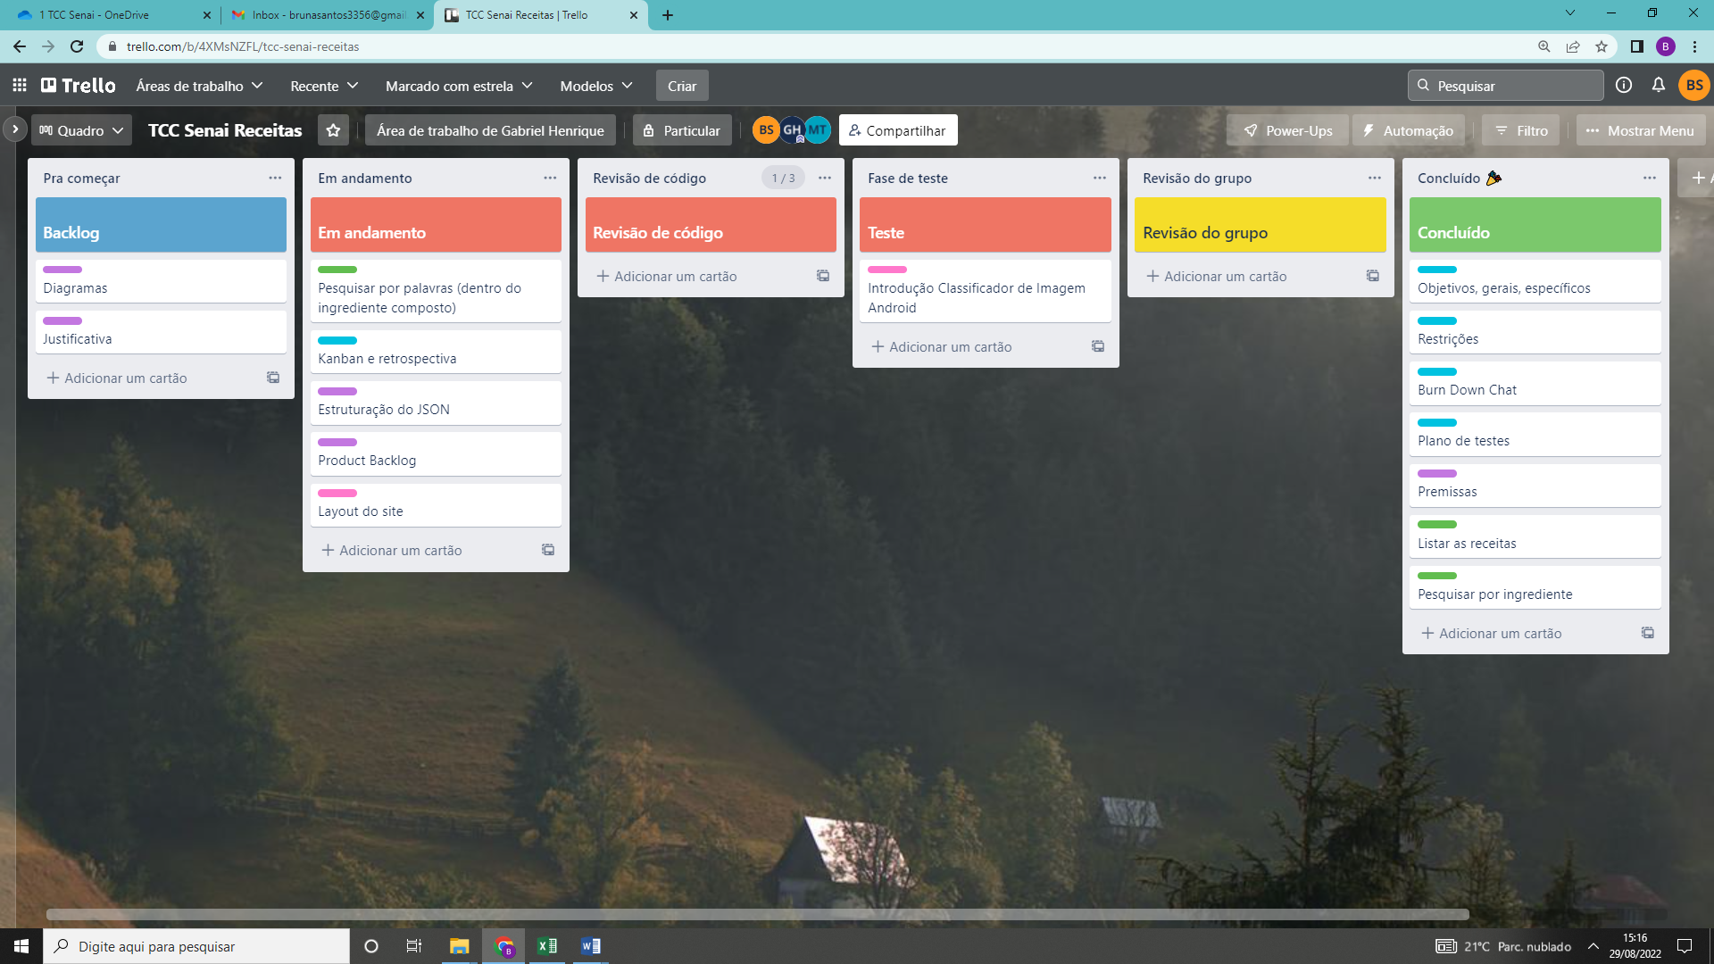

Figura 3 – Kanban 4ª semana de agosto

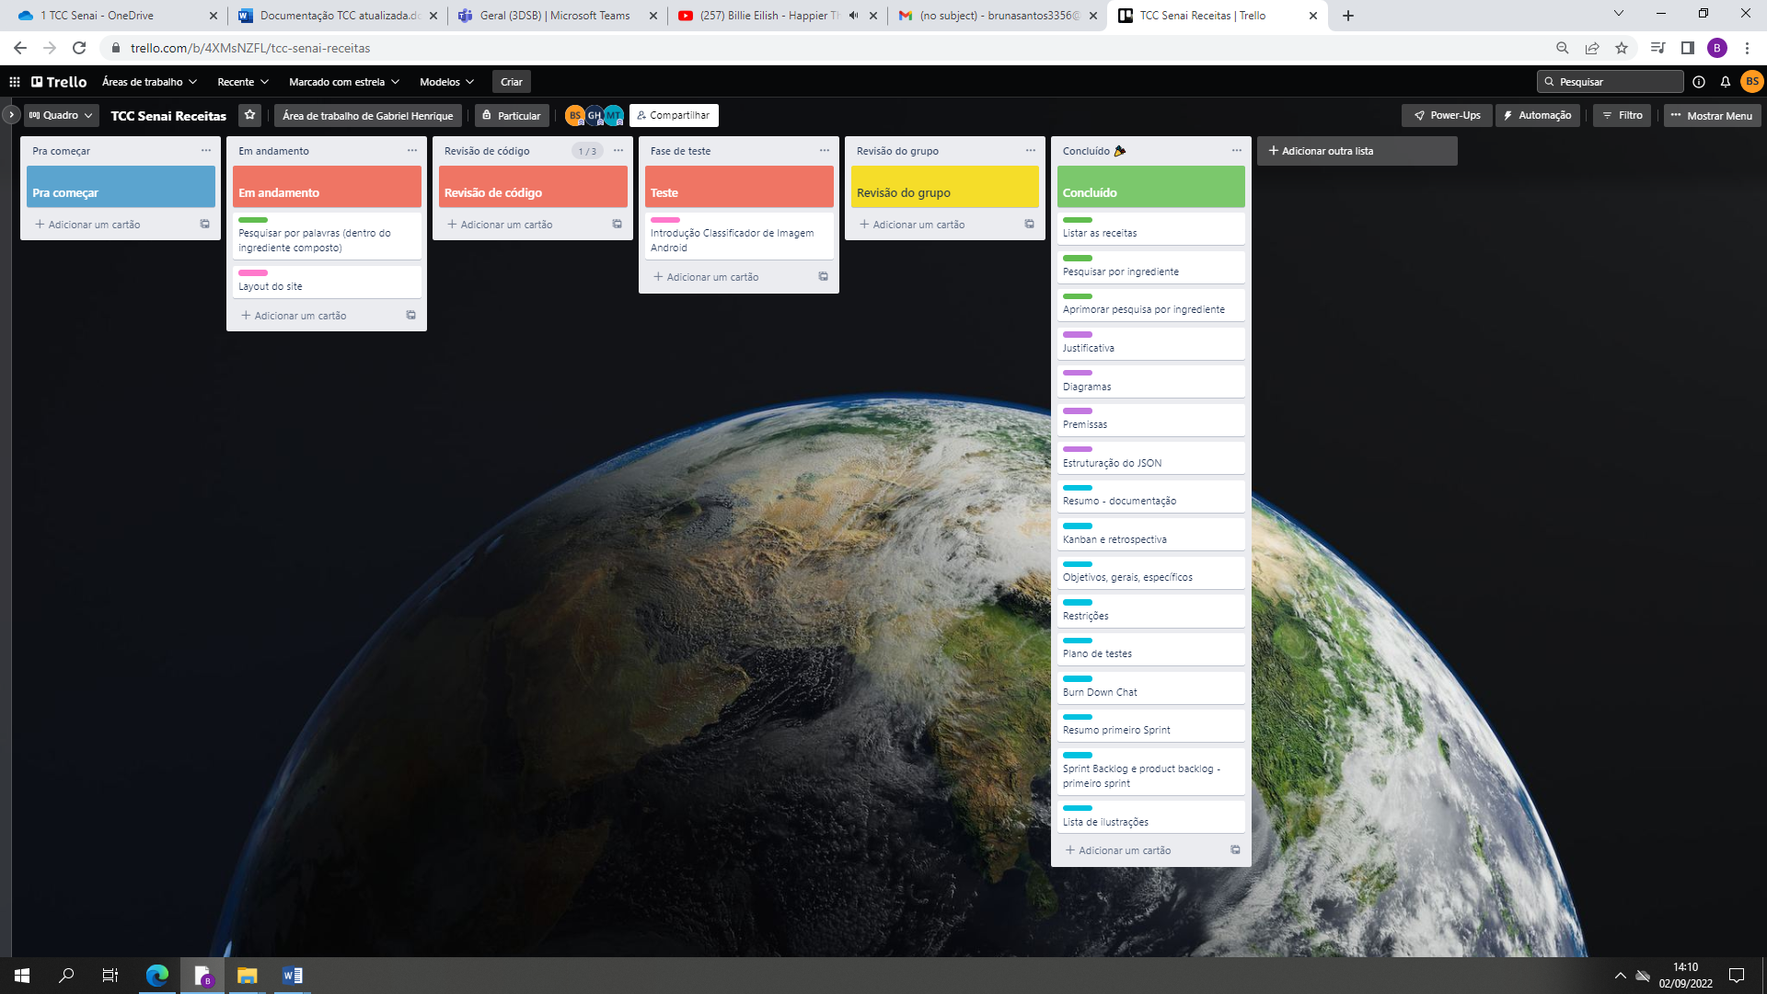

Figura 4 - Kanban 5ª semana de agosto

Nesse primeiro Sprint, o site foi finalizado e teve o foco voltado ao aplicativo, foram realizados o layout, as funcionalidades de cadastro, o login e a parte crucial do projeto, cuja é a pesquisa a partir do ingrediente. Além disso, foram concluídas as partes que eram possíveis da documentação. Todos os testes realizados se tornaram um sucesso, e mesmo com dificuldades em questão do cumprimento de horários, ao final as expectativas e objetivos do Sprint foram atendidas, seguindo o cronograma organizado anteriormente.

# Segundo Sprint

# Product Backlog

# Sprint Backlog

# Burn Down Chart

# Diagramas

# Plano de testes

# Resultados

# Kanban e Retrospectiva

# Terceiro Sprint

# Product Backlog

# Sprint Backlog

# Burn Down Chart

# Diagramas

# Plano de testes

# Resultados

# Kanban e Retrospectiva

# Quarto Sprint

# Product Backlog

# Sprint Backlog

# Burn Down Chart

# Diagramas

# Plano de testes

# Resultados

# Kanban e Retrospectiva

# Modelo de Dados

Esta parte do planejamento traz informações necessárias para a construção de um banco de dados para o Sistema de Gerenciamento de Acessos.

# Diagrama de Entidade e Relacionamento

Nessa etapa se define: as entidades necessárias para a construção do Banco de Dados; os relacionamentos e o seu grau, ou seja, a quantidade de entidades que estão ligadas ao relacionamento.

# Modelo lógico do banco de dados

Nessa etapa se define: os atributos pertencentes a cada entidade; as chaves primárias e estrangeiras; o tipo de cada campo e valor de determinados campos.

# Dicionário de dados

Nessa etapa é elaborada uma organização básica dos dados do banco. Aqui são informadas as entidades, com seus respectivos campos, tipos e descrições. O banco foi desenvolvido no servidor de banco de dados SQL Server 2012.

# PRINCIPAIS TELAS DO SISTEMA

Descreve de maneira simples as principais telas do sistema

# CONCLUSÃO

Parte final do texto, na qual se apresentam os resultados e propostas da pesquisa.

# Resultados obtidos

Resultados obtidos

# Constatações

Constatações

# Sugestões de possíveis aperfeiçoamentos técnicos

Sugestões

# REFERÊNCIAS

É obrigatório e deve ser elaborado conforme NBR 6023. Pode ser utilizado também o aplicativo **MORE** [**www.rexlab.ufsc.br:8080/more**](http://www.rexlab.ufsc.br:8080/more). Também faz parte dos elementos pós-textuais: glossário, apêndice, anexos e índice, que são elementos opcionais.

<Disponível em: <https://firebase.google.com/docs>,

SALES, Matheus.RPG (Role-Playing Game). Brasil Escola.Disponível em: https://brasilescola.uol.com.br/curiosidades/rpg.htm. Acesso em 05 de marçode2021.ANDRADE, Eva;

VARGAS, Bruno.Panorama de Mercado do RPG de Mesa no Brasil.Disponível em: https://pt.slideshare.net/AsterEditora/pesquisa-de-mercado-de-rpg-de-mesa-2016. Acesso em 08de março de 2021.

**https://firebase.google.com/docs**

# GLOSSÁRIO

Se houver necessidade

# ANEXOS

Se houver necessidade

# Índice

Se necessário.

**Regras Gerais (remover páginas)**

Recomenda-se para digitação a utilização da fonte tamanho 12, para todo trabalho, inclusive capa.

Margem esquerda e superior de 3 cm; direita e inferior de 2 cm.

O texto deve ser digitado com espaço 1,5 entre as linhas.

As referências devem ser separadas entre si por um espaço simples.

Todas as folhas do trabalho, **a partir da folha de rosto**, devem ser contadas sequencialmente, mas não numeradas. A numeração é colocada a partir da primeira folha da parte textual, em algarismos arábicos, no canto superior direito da folha, a 2 cm da borda superior, ficando o último algarismo a 2 cm da borda direita da folha.

Exposição sequencial dos temas e localização de suas partes. Também é uma forma de organização lógica das partes de um documento em seções. Devem ser utilizados algarismos arábicos, separados por um espaço em branco, sem ponto, hífen, travessão ou outros sinais.

Ex.: **1**  **SEÇÃO PRIMÁRIA: NEGRITO E MAIÚSCULA**

**1.1 Seção secundária: negrito e normal**

1.1.1 Seção terciária: normal

*1.1.1.1 Seção quaternária: itálico*

A identificação da fonte da citação pode aparecer: no texto, em nota de rodapé

ou em lista no fim do texto. São introduzidas no texto com o propósito de esclarecer ou complementar as ideias do autor. A fonte de onde for extraída a ideia do autor deve, obrigatoriamente, ser citada, respeitando-se, desta forma, os direitos autorais. Consultar a NBR 10520.

* + 1. Citação direta

Transcrição de palavras ou trechos de outro autor. Texto de até três linhas o qual

deve estar contido entre aspas duplas. As aspas simples são utilizadas para indicar citação no interior da citação.

Exemplo:

“surgiu então entre os químicos a idéia de usar um certo átomo.” (FELTRE, 1995, p.150).

* + 1. Citação longa

Citações com mais de três linhas devem ser destacadas com um recuo de 4 cm

da margem esquerda e com letra menor do que a utilizada no trabalho.

Exemplo:

A teleconferência permite ao indivíduo participar de um encontro nacional ou regional sem a necessidade de deixar seu local de origem. Tipos comuns de teleconferência incluem o uso da televisão, telefone e computador. Através de áudio-conferência, utilizando a companhia local de telefone, um sinal de áudio pode ser emitido de qualquer dimensão. (NICHOLS, 1993, p. 181).

* + 1. Citação de citação

É a reprodução da informação já citada por outros autores. Então, no texto você

deve citar o sobrenome do autor do documento não consultado, seguido das expressões: citado por, conforme ou segundo.

Ex.: MARINHO¹, *citado por* MARCONI & LAKATOS (1982), apresenta a formulação do problema como uma fase da pesquisa que, sendo bem delimitado, simplifica e facilita...

No final da página, em notas de rodapé, mencionar os dados do documento original. Ex.:

__________________

¹ MARINHO, Pedro. **A pesquisa em ciências humanas**. Petrópolis: Vozes, 1980.

* 1. **Obras consultadas *online***

Apresentar entre os sinais < >, precedido da expressão Disponível em: e a data de acesso ao documento, precedida da expressão Acesso em: Opcional acrescentar hora, minutos e segundos.

ALVES, Castro. **Navio negreiro**. [S.l.]: Virtual Books, 2000. Disponível em: <http://www.terra.com.br/virtualbooks/freebook/port/Lport2/navionegreiro.htm>. Acesso em: 16 mai. 2008, 16:30:30.

(MAIS MODELOS DE REFERÊNCIAS NO DOC ORIGINAL DE COMO FAZER UM TCC)